**Краевая стажировочная площадка по теме «Туристско-краеведческая деятельность как средство патриотического воспитания»**

Муниципальное бюджетное учреждение дополнительного образования

Центр творчества «Калейдоскоп»

муниципального образования Тимашевский район

Подготовила  
 педагог дополнительного образования

МБУДО ЦТ «Калейдоскоп»

МО Тимашевский район

**Аксентьева Евгения Владимировна**

станица Медведовская

27 октября 2023 года

**Мастер – класс**

**по теме «Квест-игра «По лесам, по горам, перевалам и полям»**

**краевая стажировочная площадка по теме «Туристско-краеведческая деятельность как средство патриотического воспитания»**

**27 октября 2023 года**

**Участники мастер-класса:** 8 учащихся объединения «Вертикаль» МБУДО ЦТ «Калейдоскоп»; педагогические работники муниципальных образований Краснодарского края.

**Место проведения:** ст. Медведовская,спортивный зал МБОУ СОШ №10 МО Тимашевский район.

**Цель мастер-класса:** представление педагогическим работникам Краснодарского края опыта организации и проведения мероприятий в инновационной форме – квест-игры туристско-краеведческой направленности.

**Задачи мастер класса для педагогических работников:**

-конструирование перед участниками мастер-класса модели мероприятия в режиме демонстрируемой педагогической технологии квеста;

-демонстрация умения педагога-мастера проектировать успешную деятельность в сотрудничестве с учащимися.

**Задачи мастер-класса для учащихся**:

-совершенствование базовой техники лазания, работы на трассах с веревкой и снаряжением;

-воспитание трудолюбия, дисциплины, самостоятельности, умения владеть собой.

**Метод проведения**: индивидуальный, групповой, игровой.

**Инвентарь и оборудование**: скалодром, специальное снаряжение: страховочная система, блокировка, веревка основная, карабины, столы, стулья.

Раздаточный материал для выполнения заданий (конверты, ручки), эмблемы для команд, призовой фонд (грамоты или жетоны).

**Ожидаемые результаты мастер-класса:** педагогические работники, принявшие участие в мастер-классе, получат возможность осознать и оценить результативность мероприятий, проводимых в инновационной форме - квест-игры. Таким образом, у участников должно сложиться понимание сути проведение квестов-игр туристско-краеведческой направленности, благодаря этому повысится уровень профессиональной компетентности в составлении и разработке заданий для квестов, которые они смогут применить в дальнейшей работе.

**План проведения мастер-класса**

1.Подготовительная часть – 10 минут.

- Построение, сообщение задач - 2 мин. (Проверка готовности к занятию)

- Разминка - 5 мин. (Соблюдать дистанцию)

- Одевание снаряжения - 3 мин.

2.Основная часть — 35 минут.

3. Награждение команд - 10 минут.

**Ход мастер-класса:**

**Вступление:** Здравствуйте, уважаемые коллеги! Меня Аксентьева Евгения Владимировна. Я педагог дополнительного образования Центра творчества «Калейдоскоп» муниципального образования Тимашевский район. Рада приветствовать всех участников мастер-класса. Сегодня я бы хотела поделить с вами опытом проведения занятий по спортивному туризму. Но свой мастер-класс «По лесам, по горам, перевалам и полям» я хотела бы провести в необычном формате – в виде квест - игры.

Тренировочные занятия на направлены в основном на укрепление здоровья, улучшение общей физической подготовки, а так же на развитие необходимых для юного туриста таких физических качеств как: гибкость, ловкость, сила, умение координировать движения, равновесие. Для того чтобы дети не потеряли интерес к занятиям, я использую игровой и соревновательный методы физического воспитания. Игровой метод, благодаря фактору удовольствия, эмоциональности и привлекательности способствует формированию у занимающихся устойчивого положительного интереса к тренировкам, а соревновательный метод оказывает положительное влияние тем, что проявляет такие качества как: воля к победе и упорство.

Верить в себя и не сдаваться. Иногда, кажется, что сделать следующее движение невозможно, что ноги вот-вот соскользнут, пальцы разогнутся, зацепка слишком далеко, и что вообще все это выше человеческих сил. Но если у вас есть надежная верхняя страховка, нет абсолютно никаких причин не попробовать ситуацию преодолеть.

Квест - это игра, идея которой достаточно проста, необходимо, перемещаясь по точкам, выполнять различные задания. В ходе квеста вам вместе с моими юными помощниками предстоит освоить технику работы на скалодроме, работу на параллельной и навесной переправе. Отгадать зашифрованную пословицу о нашей родине.

Напоминаю о важных правилах безопасного прохождения трасс скалодрома. Рекомендую: переносить тяжесть тела на ноги; опускать пятки; двигаться быстро; выпрямлять руки; не забывать о постановке пальцев рук; разогрев мышц. Каждое движение, которое казалось выше ваших сил, заносится в копилку вашего мастерства, если вы все-таки делаете его успешно. Из таких единичных совершённых движений создается база данных ваших навыков, на основании которой вы принимаете то или иное решение о том или ином движении на маршруте.

Мы с вами уже распределились на две команды, которые будут соревноваться между собой.

Сегодня проходить трассу мы будем не совсем обычным способом. На верху трассы закреплены листы бумаги и маркеры. При помощи данных предметов вам необходимо воссоздать образ альпиниста, каким вы его себе представляете: причем один участник, поднявшись наверх, рисует только одну часть тела или элемент одежды, следующий продолжает, и так далее, пока образ не будет завершен, с вашей точки зрения. (*Показать детям этот образ*). Желательно распределить между детьми заранее, кто рисует, какую часть тела. Например: первый участник рисует – голову, глаза, нос, рот, волосы. Второй участник рисует туловище, руки, ноги. Третий участник-одежду. *(Выполнение задания – 10 минут)*

С первым заданием все успешно справились. Подведем итоги: команда «Путешественники» быстрее выполнила наше задание. Получает первую часть пословицы.

Я предлагаю перейти на следующий этап. В результате подъема уровня реки Кирпили или реки Абин у вас нет возможности вброд переправиться на противоположный берег. Выручит нас в этом случае навесная переправа, работать на которой мы будем с соблюдением основных правил:

В начале, используя страховочный ус с карабином на конце, вы пристегиваетесь к страховочной веревке (становится на страховку). Далее к блокировке страховочной системы в районе груди к нему через карабин крепится веревка сопровождения. Затем, спортсмен пристегивается к транспортной веревке карабином, расположенным в районе беседки (условной точки его центра тяжести).

Прохождение навесной переправы осуществляется головой вперёд, участник двигается по верёвке, вытягивая себя руками и помогая ногами. При прохождении навесной переправы участник закрепляет скрестно ноги, держится за верёвку, отстёгивается.

При переправе на транспортной веревке может находиться не более одного человека. По очереди 1 участник от вашей команды должен переправиться на противоположную сторону. Кто справится быстрее? *(Выполнение задания – 5 минут)*

*Команды получают вторую часть пословицы.*

Далее мы переходим к следующему этапу«Параллельные перила», которые используют в соревнованиях как элемент туризма и как элемент переправы. Но для того, чтобы начать работать на данном этапе, мы должны знать основные правила:

1. На веревке должен быть один человек.
2. Движение по нижней веревке осуществляется боком приставными шагами, держась руками за верхнюю веревку.
3. Руки во время движения не должны перекрещиваться, также во время движения нельзя руки отрывать от веревки. Ноги во время прохождения должны «скользить» по веревке.

Помимо соблюдения правил техники безопасности, вам предстоит достать и принести ваши вещи, которые в спешке вы позабыли на том берегу. Каждый участник операции спасения по очереди доходит до противоположной стороны, берет один предмет и переносит.

Конкурс «Дружные туристы». Педагог предлагает командам собрать зашифрованную пословицу, поговорку о Родине:

«Нет земли краше, чем Родина наша!»

«Родной край сердцу рай!»

Награждение команд грамотами.

**Список использованных источников:**

1. *Маслов А.Г*. Подготовка и проведение соревнований учащихся «Школа безопасности». – М.: Владос, 2000.
2. *Вяткин Л.А., Сидорчук Е.В., Немытов Д.Н*. Туризм и спортивное ориентирование. – М., 2001.
3. *Константинов Ю.С*. Туристические слеты и соревнования учащихся. Учебно-методическое пособие. – М., 2000.
4. *Садов М., Никова В*. Энциклопедия веселой компании. Отдых на природе. – С-Пб., 2000.

**Приложение 1**

**Инструкции по работе на скадроме, наведению переправ**

**Инструкция 1.**

**Нижняя обвязка, или беседка**

Её основная функция — распределение нагрузки на тело в момент рывка верёвки, вызванного срывом или падением с высоты.

Нижняя обвязка состоит из поясного ремня, ножных петель, страховочного кольца, петель для навески снаряжения и регулировочных пряжек.

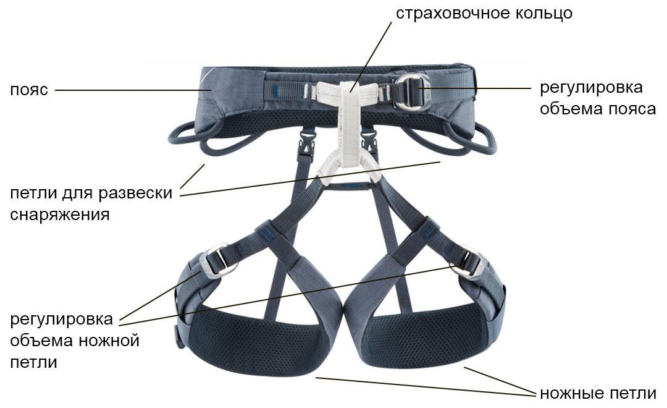

**Как выбрать размер и подогнать обвязку под себя**

Страховочная система должна сидеть плотно, но комфортно. Ножные петли не должны пережимать сосуды в бедре, но достаточно плотно сидеть по фигуре. Проверить, подходит ли вам объём ножных петель, очень просто: после того, как затянули регулировочную пряжку, в ножную петлю должна с усилием проходить ладонь, но, если сжать руку в кулак и попытаться вытащить, кулак не пройдёт.

С поясом аналогично: не должно быть ни особой слабины, ни дискомфорта от того, что где-то что-то давит. **Как правильно заблокировать страховочную систему.**

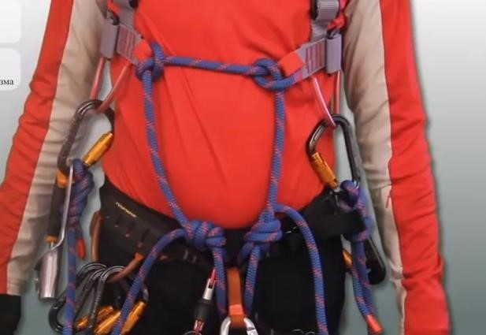

**Инструкция 2. Жумар**

Жумар представляет собой механический зажим, у которого имеется ручка. Он нашел свое применение в сфере альпинизма для возможности подъема по веревке. Приспособление легко скользит вверх, при этом блокируя передвижение книзу.

Этот тип снаряжения бывает двух видов, а именно левый и правый.

Соответственно, левый используется левой рукой, а правый – правой.

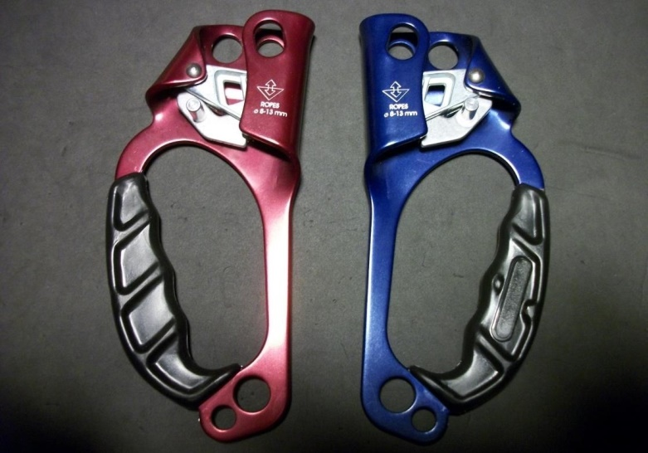

Основной функцией жумара является возможность поднять альпиниста с помощью веревки кверху. Помимо этого, данное приспособление выполняет такие задачи: служит точкой зависания в момент перестегивания элементов; страхует пользователя.

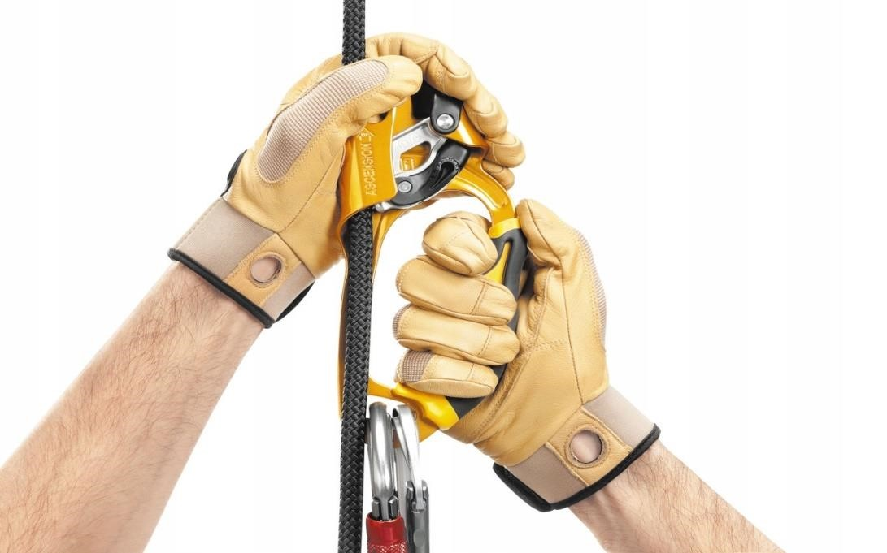

**Инструкция 3. Карабин**

Такое снаряжение, как карабин в спортивном туризме, альпинизме, скалолазании необходим для оперативного соединения и закрепления веревок, тросов и других элементов снаряжения. Поэтому данная экипировка играет важную роль для обеспечения вашей безопасности.

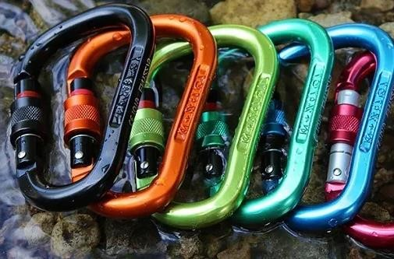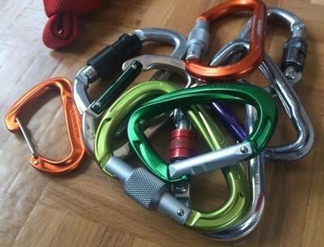

Карабины ас муфтой бывают нескольких видов:

1. **Классический с обычной закруткой**, которая на некоторых моделях помечена цветной меткой для контроля закрывания. Имеют один недостаток – при вибрации могут раскручиваться.
2. **С шестигаечной муфтой**, которую закручивают вручную или специальным ключом. В отличие от других моделей не имеют защелки, поэтому четко видно, если они размуфтированы, значит действительно открыты. Как правило, такие элементы на изделии изготовлены из стали, они способны выдержать любую нагрузку и во всех направлениях, поэтому отличаются повышенной надежностью. Однако есть один минус – долго закрываются и открываются.
3. **Автоматический.** Принцип действия основан на использовании механизмабайонета: первое движение на открытие по часовой стрелке, второе – раскрытие самого устройства. При отпускании под воздействием пружины автоматически закрывается. Требует бережного обращения, поскольку высок риск случайного выстегивания из устройства. Желательно вставлять в места с постоянной нагрузкой на устройство и без возможности надавливания и открытия.
4. **С кнопкой-блокиратором.**  Очень надежные.
5. **На магните.** Быстро и легко открываются и закрываются, что существенно экономит время.

**Инструкция 4.**

**Переправа навесная.**

Необходимое снаряжение участника: одежда, закрывающая колени и локти, система страховочная, блокировочная петля, репшнур, ролик для прохождения навесной переправы, карабин, каска, перчатки.

Процесс прохождения навесной переправы: участник, находясь в безопасной зоне, пристегивается роликом для навесной переправы либо беседочным карабином к верхним перилам. Пристежка производится в положении виса на локте и колене. Попеременно переставляя руки и ноги, производится прохождение по двойным перилам без потери самостраховки. Отстежка производится в безопасной зоне на целевой стороне этапа.

Результаты: участник мастер-класса приобретает навыки использования туристского снаряжения; знакомится с техникой и тактикой прохождения навесной переправы.

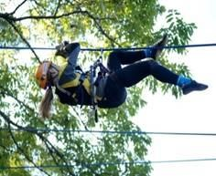

**Крутонаклонная переправа.**

Необходимое снаряжение участника: одежда, закрывающая колени и локти, система страховочная, жумар, пантин, блокировочная петля, репшнур, ролик для прохождения навесной переправы, карабин, каска, перчатки.

Организуется над оврагом, каньоном, ледниковой трещиной, горной рекой или другим препятствием. Навесные переправы различаются на горизонтальные, наклонные, крутонаклонные, навесные переправы с большим провисом (эллиптическая) и др.

**Общие требования, предъявляемые при прохождении крутонаклонной переправы:**

1. Все участники, находящиеся на верхней рабочей площадке, должны находиться на страховке или самостраховке. Рабочая площадка отделяется от безопасной судейской маркировкой.
2. Подстежка к переправе производится на верхней площадке путем пристегивания карабином или блоком к переправе.
3. Спуск по переправе производится на беседочном карабине, вперед и вниз ногами, с торможением за веревку переправы руками в защитных рукавицах.
4. Страховка спускающегося участника, включая последнего, обеспечивается через карабин верхнего пункта, участником на самостраховке. Из нижнего пункта обеспечивается его сопровождение и подтяжка.
5. Отстежка от переправы на нижней площадке производится в маркированной безопасной зоне путем отстегивания карабина или блока от круто-наклонной переправы с одновременным подтягиванием массы тела для разгрузки позиционирующего устройства.

Процесс прохождения круто-наклонной переправы

Участник с подвеской на карабине или блоке ускоренно скатывается вниз. При подвеске на карабине скатывание происходит при крутизне более 15°, на блоке или каретке при крутизне 10°. Наклонной переправой считается, когда, придерживаясь не руками, а в защитных рукавицах, участник обеспечивает регулируемый спуск.

Результаты: участник мастер-класса приобретает навыки использования туристского снаряжения; знакомится с техникой и тактикой прохождения круто-наклонной переправы.

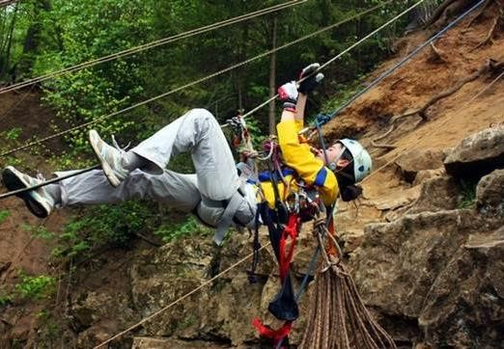

**Приложение 2**

**Жетоны и грамоты командам**

